Messa Africana

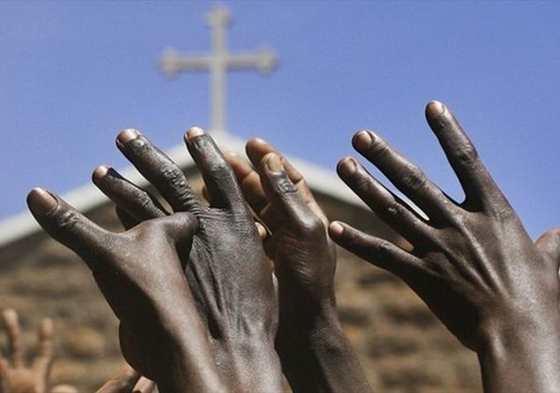
Domenica 3 febbraio ore 21 Cattedrale di Palermo

Musica e fede s’incontrano in un progetto di integrazione e di accoglienza.
Alla presenza di Sua Eccellenza Corrado Lorefice, Arcivescovo di Palermo, domenica 3 febbraio alle ore 21 in Cattedrale sarà eseguita la Messa Africana, libero adattamento della “Missa Luba” composta nel 1958 da Padre Guido Hazen per le tribù autoctone del Congo Belga, cantata in parte in latino, ma nello stile musicale tradizionale delle etnie di cultura subsahariana Luba, Kiluba con la formidabile arte dei griot senegalesi rappresentata dal cantante Badara Seck e dal percussionista Doudou Diouf, diretti per l’occasione da Fabio Ciulla col Coro del Conservatorio “Alessandro Scarlatti” di Palermo e l’Ensemble interculturale del Conservatorio coordinato da Vito Giordano, e il Coro del Quartiere Danisinni, costituito dal Teatro Massimo, diretto da Manlio Messina.

Il Conservatorio ha curato, con l’ausilio Teatro Massimo, un percorso artistico-formativo interculturale che, accanto ad allievi e docenti, ha visto la partecipazione di ragazzi africani della comunità cittadina. La Messa africana costituisce un importante verifica del lavoro svolto all’interno del progetto.

“Un evento, che unisce cultura, fede e dialogo”, dichiara il sindaco Leoluca Orlando, “e testimonia il forte legame fra il Teatro Massimo, il Conservatorio e in questo caso la Curia arcivescovile. Un momento per riunire la nostra comunità all’insegna della musica e dell’incontro fra le culture”.
Si tratta di un progetto voluto fortemente e su cui si è lavorato grazie all’importante sinergia fra i diversi docenti coinvolti. Il presidente del Conservatorio Gandolfo Librizzi sottolinea che si tratta di “una manifestazione che s’innesta nel grande filone di apertura del Conservatorio al grande tema della solidarietà, facendone un luogo privilegiato d’incontro e d’inclusione. Un Conservatorio”, prosegue, “sempre più attrattore, aperto a incontri, relazioni, contaminazioni. Vera sede di eccellenza per l’arte, una ‘nuova’ frontiera nel panorama della città, perché la musica è palestra di buon vivere e di civiltà, di ascolto e di comprensione”. Librizzi conclude ricordando “il progetto più ampio di creazione di un’Orchestra interculturale strutturata che veda protagonisti sia giovani extracomunitari sia studenti dei corsi del Conservatorio”.
Per il direttore del Conservatorio Gregorio Bertolino “La Messa africana è una proposta che testimonia la rilevante importanza culturale, sociale e di aggregazione che l’attività del Conservatorio svolge sul territorio, grazie anche alle consolidate collaborazioni con enti e associazioni musicali e culturali palermitani, quali, come in questa occasione, la Curia Arcivescovile e la Fondazione Teatro Massimo”.
Il sovrintendente del Teatro Massimo Francesco Giambrone apprezza “che si sia potuto realizzare questo nuovo momento di collaborazione con la Curia e con il Conservatorio, a dimostrazione di come il Teatro Massimo accanto all’attività istituzionale porti avanti, in modo altrettanto intenso, un impegno che coinvolge l’intera città. Nato per eseguire L’elisir d’amore a Danisinni, il coro amatoriale voluto dal Teatro Massimo varca ora i confini del progetto nel quartiere, proseguendo il suo cammino di integrazione”.
La Messa africana è un ulteriore segno dell’apertura della Chiesa di Palermo alle realtà e culture altre del territorio e una significativa esperienza di come l’arte aiuti a pregare. “Per questo”, dice Giuseppe Bucaro, direttore dell’Ufficio Beni culturali dell’Arcidiocesi, “l’Arcivescovo interverrà durante l’esecuzione proponendo momenti e spunti di meditazione”.

Messa africana
Musiche di Padre Guido Hazen, Badara Seck e canzoni tradizionali della tradizione subsahariana
Fabio Ciulla, direttore
Badara Seck, griot
Doudou Diouf, solista di percussioni africane
Coro del Conservatorio A.Scarlatti di Palermo
Coro del Quartiere Danisinni diretto da Manlio Messina
Ensemble interculturale del Conservatorio con la partecipazione del Coro dei ragazzi delle comunità africane

